Требования безопасности к средствам индивидуальной защиты при работе на высоте
21.04.2015 8:35:00
В соответствии с официальной статистикой Росстата РФ из общего количества травм
В соответствии с официальной статистикой Росстата РФ из общего количества травм около 15% составляют травмы, связанные с падением работников с высоты. Таким образом, число несчастных случаев при работах на высоте в общем составе значительное. Безопасность труда при подобных работах обеспечивается организационными и техническими мероприятиями.
В состав технических мероприятий входят средства индивидуальной защиты (СИЗ). Надлежащим образом подобранные и поверенные СИЗ при работе на высоте – одно из основных мероприятий, обеспечивающих безопасность данных работ. Поэтому соблюдение всех необходимых требований к СИЗ – первоочередная мера для снижения производственного травматизма, связанного с работой на высоте. К CИЗ при работе на высоте относятся: пояса предохранительные, удерживающие привязи, стропы, когти, лазы.
ТРЕБОВАНИЯ К УДЕРЖИВАЮЩИМ ПРИВЯЗЯМ, ПОЯСАМ ПРЕДОХРАНИТЕЛЬНЫМ (МОНТЕРСКИМ), СТРОПАМ
Удерживающие привязи, пояса предохранительные (монтерские), стропы должны соответствовать требованиям ГОСТ и Техническим условиям на привязи и пояса конкретных конструкций:
- ГОСТ Р ЕН 363-2007;
- ГОСТ Р ЕН 365-2010;
- ГОСТ Р ЕН 362-2008;
- ГОСТ Р 12.4.206-99;
- ГОСТ Р 12.4.205-99;
- ГОСТ Р 50849-96;
- ГОСТ 12.4.184-95;
- ГОСТ 12.4.089-86;
- ТУ 8786-010-39181999-2010;
- ТУ 8786-010-47145711-2007;
- ТУ 8786-016-47145711-2007;
- ТУ 1415-038-39187500-2006;
- ТУ 8786-002-50338810-01;
- ТУ 1415-038-39187500-2002;
- ТУ 34 09.10806-92;
- ТУ 205 ЭССР 309-85 и т. д., в зависимости от требований завода-изготовителя.
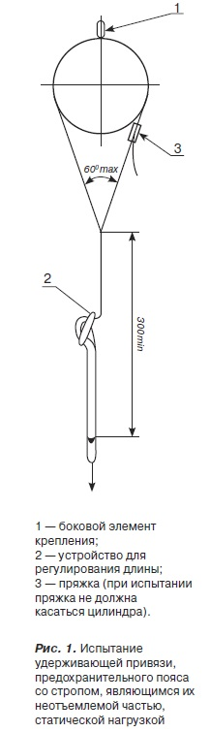

Приобретаемые привязи и пояса за рубежом должны иметь сертификат соответствия требованиям безопасности. Ширина лямок привязи и пояса, несущих нагрузки, не должна быть менее 50 мм, безлямочной привязи и пояса в спинной части – не менее 80 мм. Длина стропа (фала) привязи и пояса устанавливается техническими условиями на привязи и пояса конкретных конструкций. Карабин стропа (фала) удерживающей привязи и предохранительного пояса должен обеспечивать быстрое и надежное закрепление и открепление одной рукой при надетой утепленной рукавице.
Продолжительность цикла «закрепление – открепление» должна быть не более 3 секунд. Карабин должен иметь предохранительное устройство, исключающее его случайное раскрытие. Замок и предохранитель карабина должны закрываться автоматически. Условия безопасного применения стропа (фала) должны быть указаны в технических условиях на привязи и пояса конкретных конструкций. Металлические детали привязи и предохранительного пояса не должны иметь трещин, раковин, надрывов и заусенцев.
На каждой удерживающей привязи, поясе предохранительном
должны быть нанесены:
- товарный знак предприятия-изготовителя, название изготовителя;
- дата изготовления;
- название и адрес поставщика или аналогичная информация для идентификации поставщика, если необходимо;
- предостережение с разъяснением о том, что данное оборудование непригодно для целей страховки;
- размер и тип пояса;
- клеймо ОТК;
- обозначение стандарта или технических условий;
- знак соответствия.
При проверке удерживающих привязей, поясов предохранительных, стропов особое внимание следует обращать на надежную работу карабинов. Предохранительная цепь или металлический трос должны находиться в чехле из брезента или в изоляции, детали привязи и пояса, стропа не должны иметь трещин, надрезов, надрывов, промасливания, прожогов и других дефектов, влияющих на безопасную эксплуатацию привязи и пояса, стропа.
Замки, карабины, кольца не должны иметь трещин, изгибов язычков и других повреждений, запорные устройства должны работать без заеданий.
ИСПЫТАНИЕ СТАТИЧЕСКОЙ НАГРУЗКОЙ УДЕРЖИВАЮЩЕЙ ПРИВЯЗИ, ПОЯСА ПРЕДОХРАНИТЕЛЬНОГО (МОНТЕРСКОГО) СО СТРОПОМ, ЯВЛЯЮЩИМСЯ НЕОТЪЕМЛЕМОЙ ЧАСТЬЮ ПРИВЯЗИ (ПОЯСА)
Удерживающую привязь, пояс предохранительный, соединенный со стропом, нужно укрепить на испытательном цилиндре. Если строп регулируемый, то при помощи регулирующего устройства следует установить длину стропа не менее 300 мм, как показано на рисунке 1. В соответствии с рисунком 1 необходимо приложить нагрузку между испытательным цилиндром и карабином на свободном конце стропа. Если строп нерегулируемый, то нагрузка прикладывается также, между испытательным цилиндром и карабином на свободном конце стропа. Карабин (карабины) должен быть неразъемно закреплен к фалу. Величина зева карабина должна быть от 14 до 25 мм. Если карабин самозамыкающегося или самозащелкивающегося типа, то он должен быть испытан в незамкнутом состоянии. Нагрузку прилагают в течение 5 минут. Удерживающая привязь, предохранительный пояс должны удерживать испытательный цилиндр. Испытательная нагрузка должна постоянно поддерживаться величиной 4000 Н (400 кгс) и фиксироваться с помощью динамометра.
Предохранительный пояс считается выдержавшим эксплуатационные испытания, если у него в процессе и после приложения нагрузки отсутствуют:
- деформации металлических частей;
- надрывы ткани и ниток;
- другие дефекты, указывающие на снижение прочности пояса;
- исправность карабинов и стропа;
- разрывы, трещины и другие дефекты на стропе.
Испытание удерживающих привязей, предохранительных поясов следует производить не реже 1 раза в 6 месяцев.
ИСПЫТАНИЕ СТАТИЧЕСКОЙ НАГРУЗКОЙ УДЕРЖИВАЮЩЕЙ ПРИВЯЗИ, ПОЯСА ПРЕДОХРАНИТЕЛЬНОГО (МОНТЕРСКОГО) В КАЧЕСТВЕ ОТДЕЛЬНОГО КОМПОНЕНТА
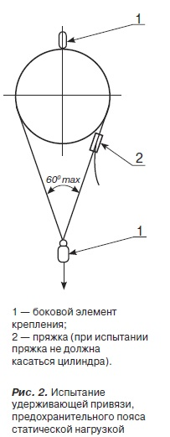

Удерживающую привязь, пояс предохранительный надо укрепить на испытательном цилиндре (надеть на жесткую балку, присоединенную к динамометру, закрепленному в испытательном шкафу). К испытательному цилиндру следует приложить испытательную нагрузку – между испытательным цилиндром и одним из боковых элементов укрепления (боковым кольцом) (рисунок 2). Если другой боковой элемент крепления с противоположной стороны отличается по своей конструкции или удерживающая привязь, предохранительный пояс включают иные элементы крепления – следует повторить данное испытание для каждого из этих элементов. Для этого необходимо приложить к испытательному цилиндру повторную испытательную нагрузку – между испытательным цилиндром и другим элементом укрепления (другим боковым кольцом) (рисунок 2).
Нагрузку прилагают в течение 5 минут. Удерживающая привязь, предохранительный пояс должны удерживать испытательный цилиндр. Испытательная нагрузка должна постоянно поддерживаться величиной 4000 Н (400 кгс) и фиксироваться с помощью динамометра.
Предохранительный пояс считается выдержавшим эксплуатационные испытания, если у него в процессе и после приложения нагрузки отсутствуют:
- деформации металлических частей;
- надрывы ткани и ниток;
- другие дефекты, указывающие на снижение прочности пояса.
Испытание удерживающих привязей, предохранительных поясов необходимо производить не реже 1 раза в 6 месяцев.
ИСПЫТАНИЕ СТАТИЧЕСКОЙ НАГРУЗКОЙ СТРОПА, ПРЕДНАЗНАЧЕННОГО ДЛЯ УДЕРЖИВАЮЩЕЙ ПРИВЯЗИ, ПОЯСА ПРЕДОХРАНИТЕЛЬНОГО (МОНТЕРСОГО) В КАЧЕСТВЕ ОТДЕЛЬНОГО КОМПОНЕНТА
Если строп регулируемый, то при помощи регулирующего устройства необходимо установить длину стропа не менее 300 мм, как показано на рисунке 3. В соответствии с рисунком 3 следует приложить испытательную нагрузку между конечными точками активной части стропа для удерживающих привязей, предохранительных поясов. Нагрузку прилагают в течение 5 минут, при этом строп не должен разрушиться. Если строп нерегулируемый, то необходимо также приложить испытательную нагрузку между конечными точками активной части стропа для удерживающих привязей, предохранительных поясов. Нагрузку
прилагают в течение 5 минут, при этом строп не должен разрушиться.
Карабин стропа должен обеспечивать быстрое и надежное закрепление и открепление одной рукой при надетой утепленной рукавице. Он должен иметь предохранительное устройство, исключающее случайное раскрытие. Замок и предохранитель карабина должны закрываться автоматически.
Карабин (карабины) должен быть неразъемно закреплен к фалу. Величина зева карабина должна быть от 14 до 25 мм. Если карабин самозамыкающегося или самозащелкивающегося типа, он должен быть испытан в незамкнутом состоянии.
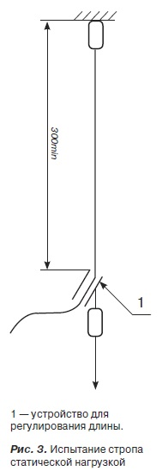

Строп считается выдержавшим эксплуатационные испытания,
если у него в процессе и после приложения нагрузки отсутствуют:
- деформации металлических частей;
- исправность карабинов;
- надрывы ткани и ниток;
- разрывы, трещины и другие дефекты;
- иные дефекты, указывающие на снижение прочности стропа.
После окончания испытаний на удерживающей привязи, поясе предохранительном, стропах и их деталях не должно быть признаков повреждений, замки карабинов должны правильно и плотно входить в вырезы карабина, кожаные ремни не должны иметь вмятин более 3 мм. На удерживающих привязях, поясах предохранительных, стропах, выдержавших испытания, должна ставиться отметка с указанием очередного срока испытания. Результаты испытаний заносятся в «Журнал учета и осмотра такелажных средств, механизмов и приспособлений» и оформляются протоколом. Каждый пояс должен иметь присвоенный ему регистрационный номер. Испытание стропов, привязей и предохранительных поясов следует проводить не реже 1 раза в 6 месяцев.

ТРЕБОВАНИЯ К КОГТЯМ И ЛАЗАМ МОНТЕРСКИМ
Монтерские когти (лазы) должны соответствовать требованиям ТУ 34-09-10147-88, ТУ 5296-001-59636331-2004, ТУ 5221-002-00304190-2002, других ТУ заводов-изготовителей. При осмотре когтей необходимо проверить состояние закрепления всех деталей (серповидной части к подножке, закреплению шипов), целостность прошивки ремней и надежность пришивки пряжек. Стопорная гайка должна быть надежно затянута и зашплинтована стопорным кольцом. Когти должны иметь по три шипа, заточенные на конус, зубья должны быть полностью закручены, и не иметь люфта, на металлических частях не должно быть видимых трещин, лапка надежно закрепляется к крюку.
Металлические детали когтей и лазов не должны иметь вмятин, трещин, надломов, заусенцев, острых кромок. Места сварки должны быть ровными, гладкими, без раковин и других дефектов. Съемные шины не должны быть сбитыми или скошенными. При осмотре лазов необходимо проверить состояние узлов деталей, болтовых соединений, сменных пластин, наличие контргаек и шплинтов, а также состояние закрепления ремней. Особое внимание необходимо обратить на состояние заточки съемных твердосплавных пластин, закрепление их к основанию, а для универсальных лазов – на состояние узлов тросовой петли и механизма регулирования ее раствора. При осмотре тросовой петли необходимо определить степень износа проволок троса и ветвей сдвоенной пружинной ленты, а также надежность соединения ее с тросом.
Сварные швы следует проверить на отсутствие трещин или каких-либо механических повреждений. Изношенные или поврежденные шипы необходимо снять и заменить новыми. Ремни для крепления изготавливаются из двухслойной кожи, пропитанной жиром и вытянутой. Толщина ремней должна быть не менее 3 мм. Ремни прошиваются машинной строчкой, льняными, дратвенными или другими равноценной прочности нитками. Строчки швов должны быть ровными, хорошо утянутыми и без петель. Начало и концы строчек должны быть закреплены. Пряжки должны иметь рамку, стыки которой сварены, или пряжка должна быть штампованной. Ролики должны иметь плотно сходящиеся встык края и свободно
вращаться. Шпинек пряжки должен быть притуплен, заходить за середину наружной стенки пряжки и не выступать по длине за габарит пряжки. Шпинек должен быть изготовлен из стальной проволоки.
Когти и лазы должны выдерживать статическую нагрузку 1765 Н (180 кгс) без остаточной деформации. Срок службы когтей, лазов (кроме шипов) – 5 лет.
Внимание! Испытание стропов, привязей и предохранительных поясов следует проводить не реже 1 раза в 6 месяцев. Срок службы когтей, лазов (кроме шипов) – 5 лет. Когти и лазы подвергаются периодическим испытаниям не реже одного раза в 6 месяцев. На подножке когтя, лаза должны быть нанесены: товарный знак изготовителя; номер когтя.
Перед подъемом на опору необходимо тщательно осмотреть когти и лазы и убедиться, что не просрочена дата их испытания и исправны узлы и детали. Особое внимание должно быть обращено на прочность сварных швов, целостность твердосплавных вставок, шипов, сохранность прошивки ремней и надежность пряжек, на наличие контргаек и шплинтов. Пользование когтями и лазами, у которых затуплены или поломаны шипы, не допускается. Когти и лазы подвергаются периодическим испытаниям не реже одного раза в 6 месяцев.

ИСПЫТАНИЕ СТАТИЧЕСКОЙ НАГРУЗКОЙ КОГТЕЙ (ЛАЗОВ) МОНТЕРСКИХ
После проверки состояния когтей внешним осмотром исправные подвергаются механическому испытанию, для этого коготь крепится на брусе в рабочем положении. К крепежному ремню посредством скобы крепится трос, пропущенный по блоку и другим концом присоединенный к динамометру при помощи скобы. Механизмом натяжения создается усилие на разрыв 180 кг/с и выдерживается 5 минут. Нагрузка прикладывается на крепежные ремни так, чтобы ось нагрузки проходила через центр подножки (рис. 4). Коготь должен выдержать нагрузку без остаточной деформации и без разрыва сварных швов, без надрыва ремня и без повреждения пряжки. Основные размеры (раствор и подъем) когтя проверяют до и после испытаний. Ремни для затягивания пятки нагрузкой не испытываются, а их пригодность к дальнейшей эксплуатации устанавливается осмотром. Остаточные деформации после снятия испытательной нагрузки не допускаются.
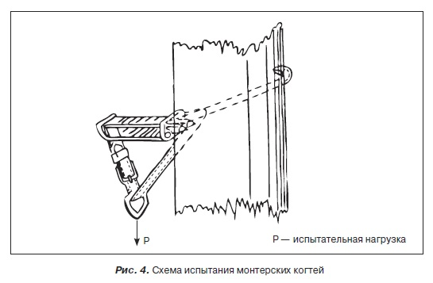
На ножном ремне исправных когтей должна укрепляться бирка с номером когтей и датой очередного испытания, результаты испытания оформляются протоколом. При обнаружении повреждений когти сдаются на склад. При проведении испытания лазы необходимо установить в рабочее положение на специальном испытательном стенде, имитирующем конфигурацию нижней части опоры воздушной линии электропередачи, для которой они предназначены. После проведения испытания статической нагрузкой каждый лаз необходимо осмотреть и при обнаружении остаточных деформаций, трещин, надрывов крепежных ремней или заедания механизма регулирования раствора тросовой петли следует отбраковать и изъять из дальнейшей эксплуатации.
Результаты испытаний когтей и лазов заносятся в «Журнал учета и осмотра такелажных средств, механизмов и приспособлений» и в протокол. На стремянном ремне каждого когтя или лаза должна быть поставлена отметка с датой следующего
испытания. Ремни для затягивания пятки нагрузкой не испытываются; пригодность их к дальнейшей эксплуатации устанавливается осмотром. Соблюдение всех вышеуказанных требований к средствам индивидуальной защиты при работе на высоте обязательно даст эффект снижения производственного травматизма, связанного с данной работой.

